Накоркешко Л.В. учитель технологии МОУ средней общеобразовательной
школы № 2 г. Геленджик, Краснодарского края.

Городская выставка. Из опыта работы. Сувенир «Пасхальный».
Традиционно в городе – курорте Геленджик в дни весенних каникул проходит
городская выставка декоративно – прикладного и технического творчества в рамках
краевого фестиваля «Молодые дарования Кубани». На этой выставке представляют
работы своих воспитанников центры дополнительного образования, детские сады,
школы. Это прекрасная возможность для учителей технологии подтвердить ещё раз
свою высокую квалификацию. Центры дополнительного образования выставляют
работы своих кружковцев. Поделки, сделанные руками ребят, радуют глаз. Здесь и
работы из соломки, и бисероплетение, и шитьё, и вышивка, и прикладной дизайн,
и авиамоделизм, и судомоделизм, и керамика…
Как достойно представить свою школу в таком великолепии? Все прекрасно знают,
что учитель в школе ограничен временем урока и программой, которую он обязан выдать, да и «Проект» предусмотрен программой только в четвёртой четверти.
Поэтому часто ассортимент экспонатов выставленных школами одинаков – это декоративные доски, деревянные ложки, лопатки, подсвечники у мальчиков; вышивка
крестом, лоскутное шитьё, вязание у девочек. А так хочется выделиться на фоне
других школ. Поэтому подготовку работ к городской выставке начинаю уже во второй четверти. В любом классе найдутся ребята, которые быстрее и качественнее других
справляются с практической работой на уроках технологии. С ними провожу индивидуальную работу. Иногда ребёнок, полистав книги, выбирает изготовление игрушек – марионеток или других достаточно интересных изделий. Творческие дети сами выдают порой оригинальные идеи. В этом учебном году мне пришла мысль сделать сувениры
к Пасхе, используя выпиливание лобзиком, нитяную графику и бисероплетение. Конечно
не всё успевали на уроке, но мальчишки с удовольствием оставались доделывать работу
и после занятий.

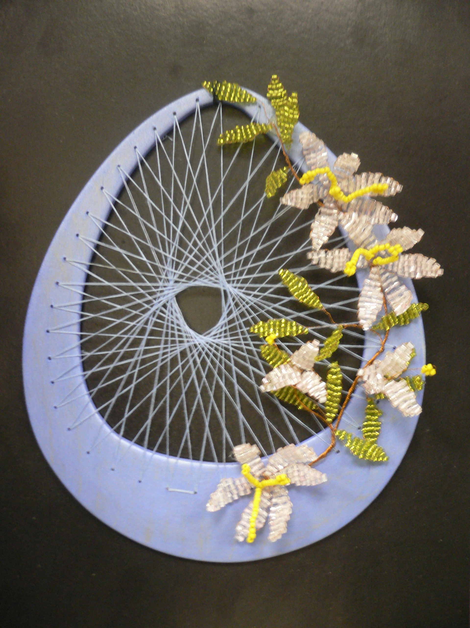

Технологическая карта изготовления сувенира «Пасхальный».

Последовательность выполнения работы | Графическое изображение | Оборудование и инструменты
1. Выбрать заготовку  (фанера S 3-5) |  | Шаблон основы
2. Разметить основу изделия на  заготовке. |  | Шаблон,  простой карандаш
3. Выпилить основу  по внутреннему контуру |  | Шило, лобзик
4. Выпилить основу  по внешнему контуру |  | Лобзик
5. Зачистить деталь |  | Наждачная бумага,  шлифовальная колодка
6. Разметить по периметру  внутренней стороны основы  отверстия на расстоянии 1 см  друг от друга (количество  отверстий должно делиться на  2) |  | Циркуль
7. Проткнуть отверстия |  | Шило
8. Покрасить основу |  | Акриловая краска,  кисть
9. Выполнить нитяную графику  (соедини нитью 2 отверстия, расположенные на противоположных сторонах основы, далее работай по часовой стрелке, пока из каждого отверстия нитка не выйдет дважды) |  | Игла, нить
10.Сплести лепестки (по 6 шт на каждый цветок) и листья | 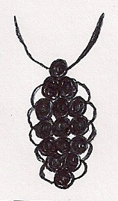 | Розовый бисер,  зелёный бисер,  тонкая проволока  (диаметр 30)
11.Соединить лепестки в цветы,  листья в ветки |  | Лепестки, листья
12.Сплести цветы с ветками в единую ветвь |  | Цветы, ветки с листьями
13. Приклеить ветвь к основе |  | Клеевой пистолет

